**Operating System**

**आपरेटिंग सिस्टम क्या है ?**

1. Operating system एक सॉफ्टवेयर होता है जो कि कम्प्यूटर तथा यूजर के मध्य Interfece की तरह कार्य करता है । इसे सिस्टम सॉफ्टेवर कहते है
2. आपरेटिंग सिस्टम निर्देशों का समूह होता है । जो की स्टोरेज डिवाइस में स्टोर रहता है । तथा यह प्रोग्राम का समूह होता है जो की कंप्यूट के resousces तथा operations को manage करता है
3. os कंप्यूटर में लोड होने वाली यह पहला प्रोग्राम होता है । इसे program कहते है. Multitask os में एक ही समय पर बहुत सारे programs run हो जाता है। और opareting system यह निर्धारित करता है की कौन सा प्रोग्राम कब run होगा और कितने समय के लिए run होगा ।
4. os का कार्य अन्य programs तथा अप्लीकेशन को run कराना होता है तथा यह कंप्यूटर के hardwere तथ सॉफ्टवेर के मध्य bridge की तरह कार्य करता है
5. बिना os के कंप्यूटर useless {बेकार } है ।
6. OS कंप्यूटर के सभी operations को manage करता है ।
7. [ऑपरेटिंग सिस्‍टम (Operating Systems)](http://www.mybigguide.com/2015/08/What-is-the-operating-system-in-hindi.html) एक [सिस्टम सॉफ्टवेयर (System Software)](http://www.mybigguide.com/2018/01/What-is-system-software-in-Hindi.html) है इसको कार्य करने के आधार पर उपयोग के आधार पर और विकास क्रम के आधार पर कई प्रकार से बांटा गया है आईये जानते हैं ऑपरेटिंग सिस्टम के प्रकार - Types of Operating System

**ऑपरेटिंग सिस्टम के प्रकार - Types of Operating System**

* उपयोगकर्ता के आधार पर [**ऑपरेटिंग सिस्‍टम (Operating Systems)**](http://www.mybigguide.com/2015/08/What-is-the-operating-system-in-hindi.html) को दो भागों में बॉंटा गया है -

1. **सिंगल यूजर ऑपरेटिंग सिस्‍टम (Single User Operating System) -**सिंगल यूजर ऑपरेटिंग सिस्टम कंप्यूटर पर एक बार में एक ही यूजर को कार्य करने की अनुमति देता है यानी यहां पर एक साथ एक से अधिक यूजर अकाउंट नहीं बनाए जा सकते हैं केवल एक ही व्यक्ति काम कर सकता है उदाहरण के लिए एमएस डॉस, विंडोज 95, 98
2. **मल्‍टीयूजर ऑपरेटिंग सिस्‍टम (Multi User Operating System) -** ऐसे ऑपरेटिंग सिस्टम जिसमें आप एक से अधिक यूजर अकाउंट बना सकते हैं और उन पर काम कर सकते हैं मल्टी यूजर ऑपरेटिंग सिस्टम कहलाते हैं इसमें प्रत्येक यूजर को कंप्यूटर से जुड़ा एक टर्मिनल दे दिया जाता है उदाहरण के लिए लाइनेक्स यूनिक, विंडोज के आधुनिक वर्शन

* **काम करने के मोड के आधार पर भी इसे दो भागों में विभाजित किया गया है –**

1. **कैरेक्टर यूजर इंटरफेस (Character User Interface) -**कैरेक्टर यूजर इंटरफेस को कमांड लाइन इंटरफ़ेस के रूप में भी जाना जाता है इस प्रकार के ऑपरेटिंग सिस्टम में टाइपिंग के द्वारा कार्य किया जाता है इसमें विशेष प्रकार की कमांड दी जाती है कंप्यूटर को ऑपरेट करने के लिए और केवल टेक्स्ट का उपयोग किया जाता है इस प्रकार के ऑपरेटिंग सिस्टम का एक अच्छा उदाहरण है एम एस डॉस
2. **ग्राफिकल यूज़र इंटरफेस (Graphical user interface)**[**ग्राफिकल यूज़र इंटरफेस (Graphical user interface)**](http://www.mybigguide.com/2018/08/Introduction-of-GUI-based-operating-systems-Hindi.html)जैसा कि इसके नाम में ही प्रदर्शित होता है यह ऑपरेटिंग सिस्टम ग्राफिक्स पर आधारित होता है यानी आप माउस और कीबोर्ड के माध्यम से कंप्यूटर को इनपुट दे सकते हैं और वहां पर जो आपको इंटरफ़ेस दिया जाता है वह ग्राफिकल होता है या यहां पर सभी प्रकार के बटन होते हैं मेन्‍यू होते हैं जो पूरी तरीके से यह बहुत आसान इंटरफ़ेस होता है

* **कम्‍प्‍यूटर के विकास के और**[**कंप्‍यूटर की पीढीयों**](http://www.mybigguide.com/2016/02/computer-generations-in-hindi.html)**के आधार पर उसमे चलाए जाने वाले ऑपरेटिंग सिस्‍टम का विकास भी होता रहा है , इस प्रकार ऑपरेटिंग सिस्‍टम निम्‍न प्रकार के हैं –**

1. बैच प्रोसेसिंग सिस्‍टम (Batch Processing System)
2. टाइम शेयरिंंग या मल्‍टी यूजर ऑपरेटिंग सिस्‍टम (Time Sharing Or Multi User Operating System)
3. मल्‍टी टॉस्किंंग ऑपरेटिंग सिस्‍टम (Multi Tasking Operating System)
4. रियल टाइम ऑपरेटिंग सिस्‍टम (Real Time Operating System)
5. मल्‍टी प्रोसेसर ऑपरेटिंग सिस्‍टम (Multi Processing Operating System)
6. एम्‍बेडेड ऑपरेटिंग सिस्‍टम (Embedded Operating System)
7. डिस्‍ट्रीब्‍यूटेड ऑपरेटिंग सिस्‍टम (Distributed Operating System)
8. **बैच प्रोसेसिंग सिस्‍टम (Batch Processing System)** बेच प्रोसेसिंग सिस्‍टम कम्‍प्‍यूटर मे सबसे पहले उपयोग हुए ऑपरेटिंग सिस्‍टम मे से एक है । बेच ऑपरेटिंग सिस्‍टम के यूजर इसको स्‍वयं उपयोग करने के बजाए अपने जॉब (कार्य को ) पंच कार्ड या इसी प्रकार की अन्‍य डिवाइस मे ऑपरेटर को दे देते हैं तथा ऑपरेटर सभी जॉब का समूह बनाकर उसे चला देता है । सामान्‍यत: बेच ऑपरेटिंग सिस्‍टम एक बार मे एक प्रोग्राम चलाता है इनका उपयोग अब न के बराबर होता है परन्‍तु कुछ [**मेनफ्रेम कम्‍प्‍यूटर**](http://www.mybigguide.com/2017/10/Types-of-Computer-based-on-Size-Hindi.html)मे अभी भी इसका उपयोग हो रहा है ।
9. **टाइम शेयरिंग या मल्‍टी यूजर सिस्‍टम (Time Sharing Or Multi User Operating System)** टाइम शेयरिंग या मल्‍टी यूजर ऑपरेटिंग सिस्‍टम का प्रयोग [**नेटवर्क**](http://www.mybigguide.com/2017/12/types-of-network-lan-man-wan-in-Hindi.html) मे किया जाता है इसके माध्‍यम से विभिन्‍न यूजर एक ही समय मे एक ही प्रोग्राम का प्रयोग कर सकते हैं । इस प्रकार के ऑपरेटिंग सिस्‍टम मे यूजर के अकांंउट बना दिए जाते हैं जिससे यूजर को साॅफ्टवेयर उपयोग करने हेतु कितनी परमीशन है , यह ज्ञात होता है ।
10. **मल्‍टी टॉस्किंग ऑपरेटिंग सिस्‍टम (Multi Tasking Operating System) -**मल्‍टी टॉस्किंग ऑपरेटिंग सिस्‍टम मे एक ही समय मे एक से अधिक टास्‍क (कार्य ) कराए जाते हैैं । वास्‍तविकता मे प्रोसेसर बहुत जल्‍दी जल्‍दी अलग अलग प्रोसेस को समय प्रदान करता है जिसे सीपीयू शेड्यूू‍लिंग कहते हैं । यह कार्य इतनी अधिक तेजी से होता है कि यूजर को सभी कार्य एक साथ होते हुए प्रतीत होते है । इसका लाभ यह है कि सीपीयू के खाली समय का सर्वोत्‍तम उपयोग हो जाता है ।
11. **रियल टाइम ऑपरेटिंग सिस्‍टम (Real Time Operating System) -**रियल टाइम ऑपरेटिंग सिस्‍टम डाटा प्रोसेसिंग सिस्‍टम के रूप मे भी जाने जाते हैं इनमे किसी इवेंट को क्रियान्वित करने के लिए एक पूर्व निर्धारित समय होता है जिसे रिस्‍पांस टाइम कहा जाता है। ये प्राथमिक रूप से प्रोसेस कंट्रोल एवं टेलीकम्‍यूू‍निकेशन मे अधिक प्रयोग किए जाते हैं इनका उपयोग वैज्ञानिक अनुसंधान कार्यो, मेडीकल इमेजिंग सिस्‍टम, औद्योगिक नियंत्रण सिस्‍टम, रोबोट्स मे, हवाई यातायात नियंंत्रण (एयर ट्राफिक कंट्रोल) इत्‍यादि मे होता है। ये दो प्रकार के होते है
    1. **हार्ड रियल टाइम सिस्‍टम (Hard real time system)** ये किसी संवेदनशील कार्यो को निश्चित समय मे पूरा करने की गारण्‍टी देते है, इनमे [**द्वितीयक मेमोरी**](http://www.mybigguide.com/2018/03/What-is-a-Secondary-Memory-in-Hindi.html) नही होती है या बहुत कम मात्रा मे उपलब्‍ध होती है ।
    2. **सॉफ्ट रियल टाइम सिस्‍टम (Soft Real Time System)**ये हार्ड रियल टाइम सिस्‍टम की तुलना मे थोड़ा कम पाबंद होते हैैं पर ये संवेदनशील कार्यो को अन्‍य सभी कार्यो से अधिक वरीयता देते हैैं। मल्‍टीमीडिया , [**वर्चुअल रियेलिटी**](https://www.mybigguide.com/2015/10/What-is-Virtual-Reality-in-hindi.html) आदि कार्यो मे इनका अधिक उपयोग होता है ।
12. **मल्‍टी प्रोसेसर ऑपरेटिंग सिस्‍टम (Multi Processing Operating System)** इस प्रकार के ऑपरेटिंग सिस्‍टम उन जगहो पर उपयोग किए जाते हैं जहॉं पर एक से अधिक प्रोसेसर सिस्‍टम मे लगे हुए होते हैैं । एक से अधिक प्रोसेसर इस्‍तेमाल करने की तकनीक को पेरे‍लल प्रो‍सेसिंग कहा जाता है ।
13. **एम्‍बेडेड ऑपरेटिंग सिस्‍टम (Embedded Operating System) -**एम्‍बेडेड सिस्‍टम ऐसे आॅपरेटिंग सिस्‍टम हैं जो कि किसी इलेक्‍ट्राि‍निक्‍स या अन्‍य प्रकार की हार्डवेयर डिवाइस मे ही उपस्थित रहते हैं ये रोम मे ही उपस्थित रहते हैं इनका उपयोग घरेलू उपयोग वाले उपकरण जैसे माइक्रोवेव ओवन, वाशिंग मशीन, कार मेनेजमेंट सिस्‍टम, ट्राफिक कंट्रोल सिस्‍टम इत्‍यादि मे किया जाता है ।
14. **डिस्‍ट्रीब्‍यूटेड ऑपरेटिंग सिस्‍टम ( Distributed Operating System)** ये कई सारे प्रोसेसरों का उपयोग कर विभिन्‍न एप्‍लीकेशनो को चलाते हैैं तथा इन एप्‍लीकेशनो या सॉफ्टवेयरों का उपयोग भी कई सारे यूजर करते हैं इन्‍हे लूजली कपल्‍ड आॅपरेटिंग सिस्‍टम भी कहा जाता है । इसका लाभ यह है कि यूजर को बहुत सारे रिसोर्स उपयोग करने हेतु मिल जाते हैं एवं अगर एक सिस्‍टम बिगड़ जाता है तो अन्‍य सिस्‍टम का उपयोग किया जा सकता है ।

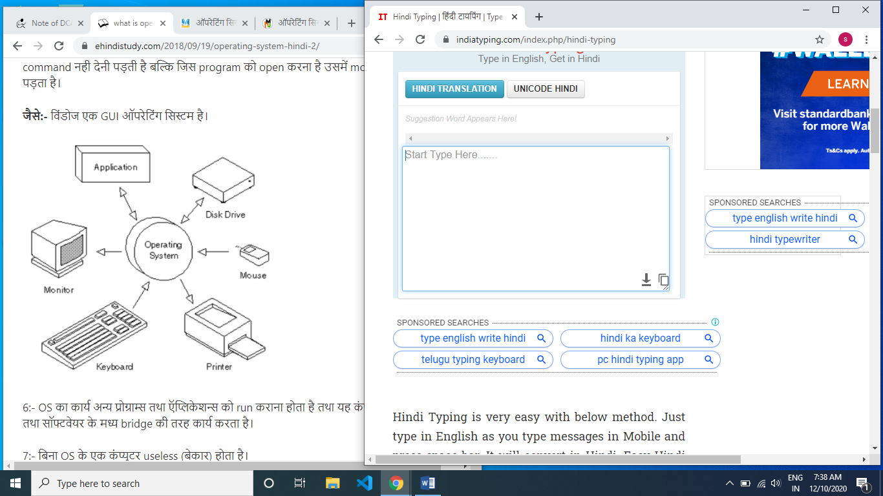

**Characteeistics of Operating System** **{ऑपरेटिंग सिस्टम की विशेषताएं }**

* **मेमोरी मैनेजमेंट :- ओस मेमोरी को मैनेज करता है यह primary मेमोरी की पूरी जानकारी रखता है और देखता है की मेमोरी के कौन से भाग का use किस प्रोग्राम ने किया है जब भी कोई प्रोग्राम request करता है तो उसे मैमोरी allocate करता है ।**
* **Processor management { प्रोसेसर मैनेजमेंट } :- यह प्रोग्राम को processor {cpu} allocate करता है और जब किसी प्रोग्राम को cpu की जरुरत ख़त्म हो जाती है तो इसे deallocate भी करता है ।**
* **Device managment { डिवाइस मैनेजमेंट } :- os सभी devices की जानकारी रखता है इसे I/O controller भी कहते है तथा os यह भी निर्णय लेता है की किसी प्रोग्राम को कोण सी डिवाइस दी जाये कब दी जाये तथा कितने समय के लिए दी जाएं**
* **File managment { फाइल मैनेजमेंट } :- यह resorrces को allocate तथा deallocate करता है तथा यह निर्णय लेता है की प्रोग्राम को resources दी जाएं ।**
* **Security { सुरक्षा } :- यह किसी भी प्रोग्राम या डेटा को unauthoeized एक्सेस से बचाता है इसमें password तथा अन्य तकनीकों का इस्तेमाल किया जाता है ।**
* **Reliability {विश्वसनीय } :- यह बहुत ही reliable होता है क्योकि इसमें किसी भी virus तथा हानिकारक codes को डिलीट किया जा सकता है ।**
* **Cost { मूल्य } :- ऑपरेटिंग सिस्टम का cost इसके features के आधार पर निर्धारित होता है । जैसे :- windows की कॉस्ट 100 $ के आस पास होती है । जबकि dos तथा unix operating सिस्टम free है ।**
* **Ease of use :- इसे आसानी के use किया जा सकता है क्योकि इसमें gui interfece भी होता है ।**